LAPORAN PROJECT UAS DESAIN WEB (B)
(FILMTEK ASIA)



Nama:
Akmal Alief Ramadhan / 4524210128
Nayunda Krisna Abi Pasya / 4524210077
Muhammad Fariz Fahreza / 4524210062

Dosen Pengampu:
Bambang Riono Arsad, S.Kom., MMSI

PROGRAM STUDI TEKNIK INFORMATIKA
UNIVERSITAS PANCASILA
2025
Our Team


Akmal Alief Ramadhan
(4524210128)



Muhammad Fariz Fahreza
(4524210062)



Nayunda Krisna Abi Pasya
(4524210077)

Latar Belakang
Di zaman sekarang, kebanyakan orang sudah terbiasa nonton film dengan kualitas super jernih di rata-rata resolusi HD (720P), Full HD (1080P), bahkan sudah banyak yang pakai 4K dan 8K. Masih banyak film-film lama yang kualitasnya masih buram, pecah, dan tidak enak dilihat jika diputar di layar modern seperti saat ini. Mungkin banyak sekali para penikmat film yang penasaran akan film-film lama dengan resolusi yang jauh lebih bagus.
Maka kami bertiga akan membuat web perusahaan “FILMTEK” agar orang-orang bisa melihat canggih nya dunia perfilman.

Kita semua pasti punya film masa kecil atau film favorit orang tua yang pengen banget kita tonton ulang. Tapi pas diputar, visualnya malah bikin 'nyerah' karena warnanya pudar dan detailnya hilang. Sayang banget kalau memori seindah itu harus keganggu sama kualitas video yang alakadarnya. Di FILMTEK, kami percaya kalau karya hebat nggak boleh lekang oleh waktu cuma gara-gara urusan resolusi."

Inspirasi
Kami terinspirasi membuat web ini karena “FilmTek” akan menjadi perusahaan yang akan berdiri di Indonesia sebagai anak perusahaan swasta “Galileo Digital” di Amerika.
Makna dari keseluruhan namanya yaitu “FilmTek Asia” karena perusahaan ini dikhususkan hanya untuk regional Asia.
Tapi, fokus kami nggak cuma sekadar 'cabang' biasa. Kami sengaja pakai nama FilmTek Asia karena visi kami emang khusus buat ngerangkul regional Asia. Kami ngelihat banyak banget karya film ikonik di Asia yang butuh sentuhan teknologi modern supaya nggak hilang ditelan zaman.
Dengan dukungan teknologi dari Galileo Digital, kami pengen FILMTEK jadi tempat di mana film-film Asia 'lahir kembali' dengan kualitas yang bikin semua orang terpukau. Kami mau tunjukin kalau film lokal atau regional pun bisa tampil segarang film blokbuster dunia!"

Ide Inovasi
Kami ter Inovasi dengan teknologi per Film-an canggih yang bisa merubah film-film lama yang resolusinya belum bagus (pada saat itu) menjadi resolusi tinggi seperti film-film zaman sekarang.
"Inovasi FILMTEK itu ada pada penggabungan antara art dan engineering. Kami terobsesi banget gimana caranya film-film legendaris Asia nggak cuma berakhir di museum, tapi bisa masuk ke Netflix, bioskop IMAX, atau layar HP kita dengan kualitas yang nggak bikin malu-maluin. Kami pengen orang yang nonton bakal bilang, 'Wah, ternyata film tahun 70-an kalau dibikin bening jadinya sekeren ini ya!'. Itulah standar inovasi yang pengen kami kasih."




Wireframe




Mockup
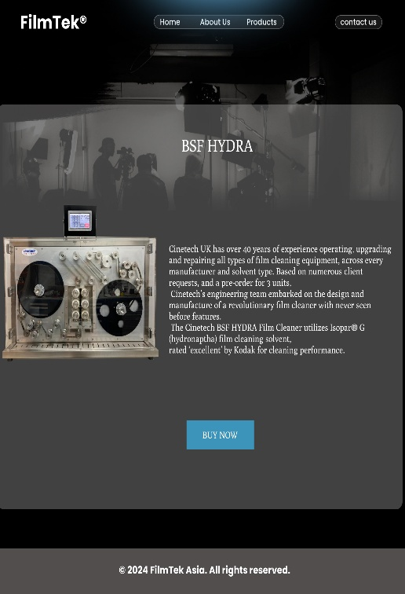
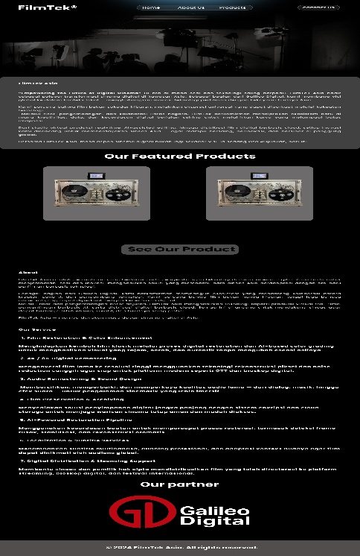
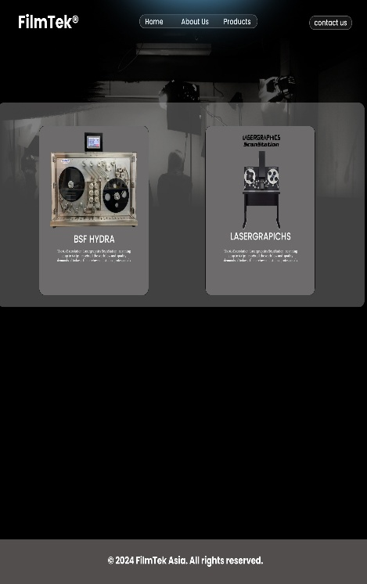

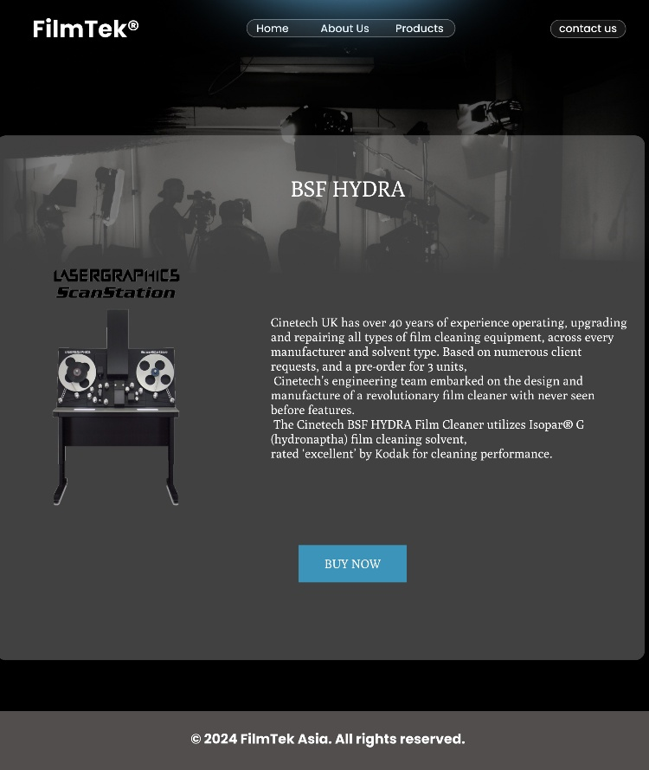
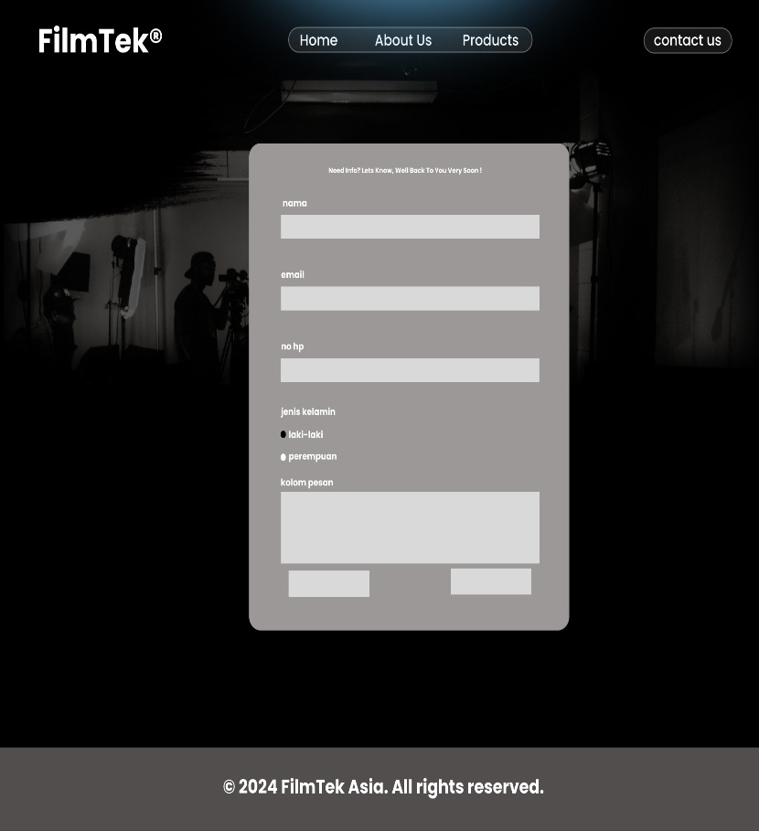

Fungsionalitas
Fitur-Fitur dalam web:
Navigasi untuk beranda, melihat produk, penjelasan pelayanan perusahaan, dan tentang perusahaan yang kami buat.
Hyperlink ke perusahaan Galileo Digital jika menekan foto logo perusahaan Galileo Digital.
Lalu pada bagian contact us,pengguna bisa mengirimkan pesan melalui email
Pada bagian product pengguna bisa mengklik pada halaman product untuk melihat product” kami
Ketika product di klik maka pengguna bisa melihat informasi lebih tentang product tersebut
Lalu Ketika di klik pada bagian BUY NOW maka pengguna akan di arahkan menuju pada bagian ke shoopee untukk melanjutkan pemesanan dan pembayaran

Design System


#74CAFF Merepresentasikan warna pembuka, pemberi cahaya pada bar navigasi

#00000 Merepresentasikan warna utama pada web, pemberi kesan deep dan tegas dan mengingat zaman sekarang sangat trendy dengan dark mode

#524E4E Merepresentasikan warna kedua dari web, mendukung warna utama agar tidak terlalu kontras
#FFFFFF Merepresentasikan warna untuk penjelasan pada web, agar tidak menyaru dengan warna utama

Responsif
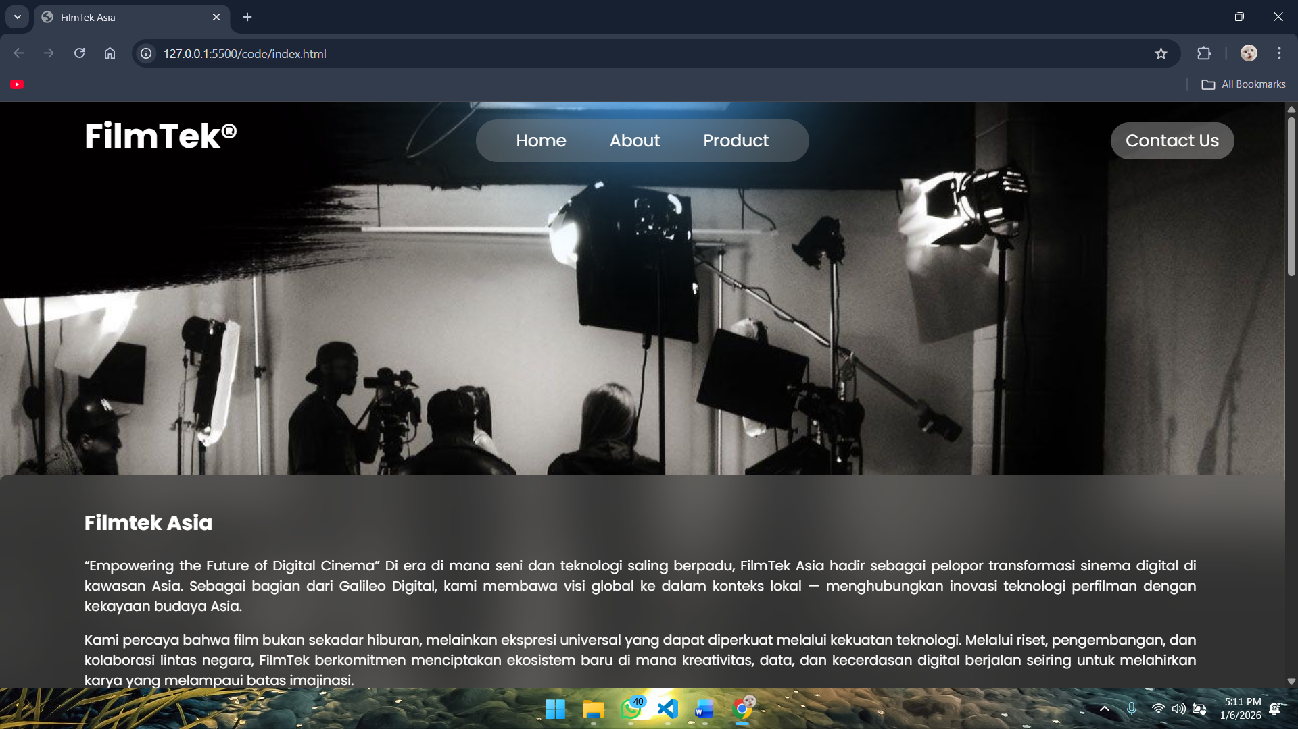
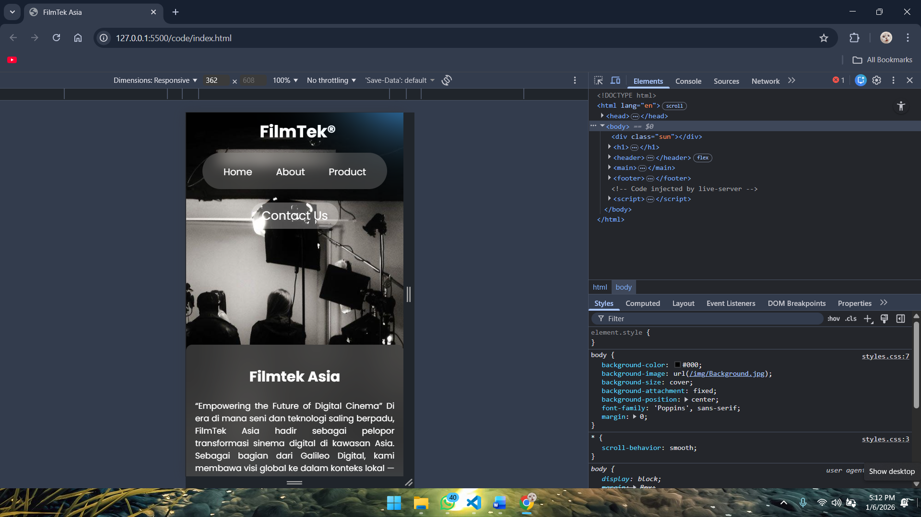
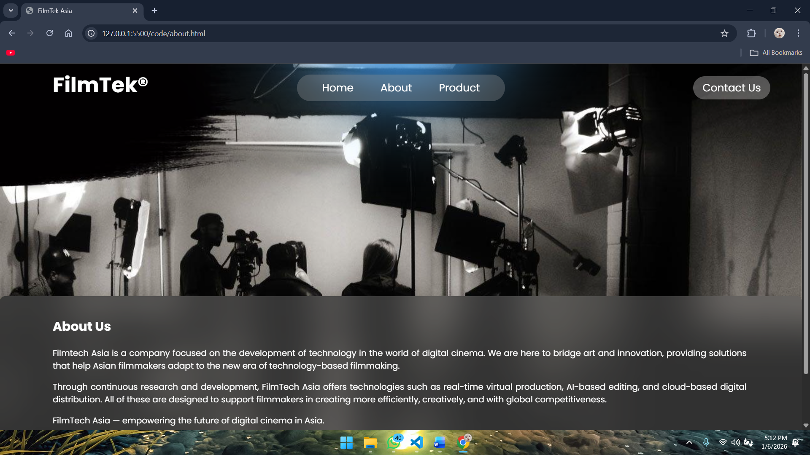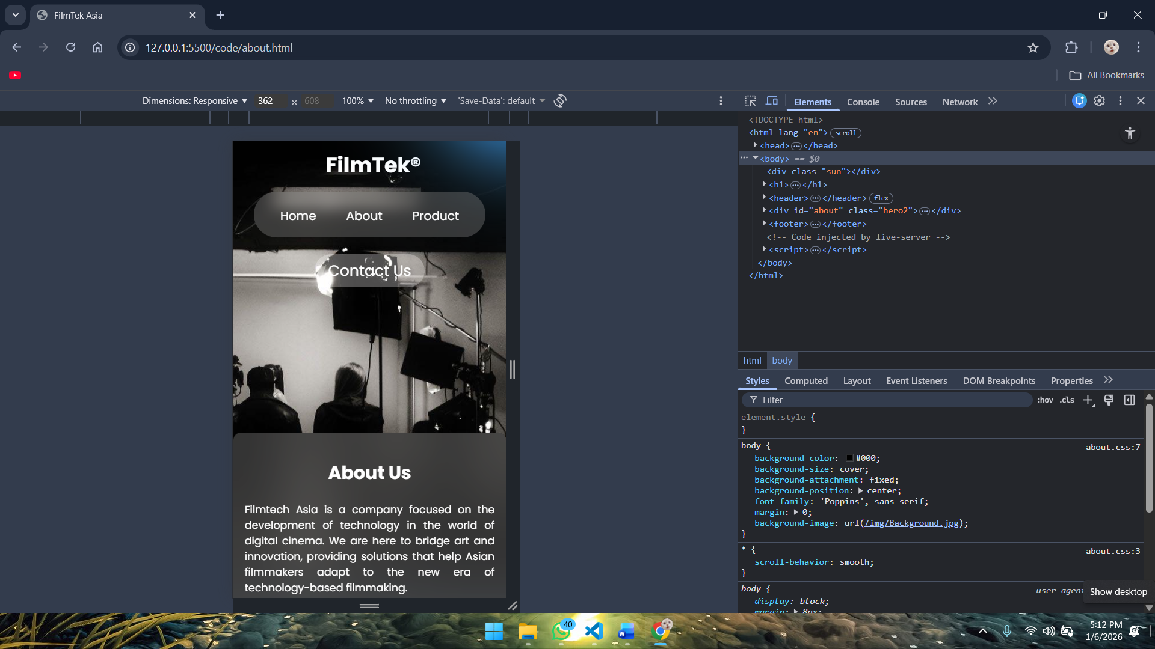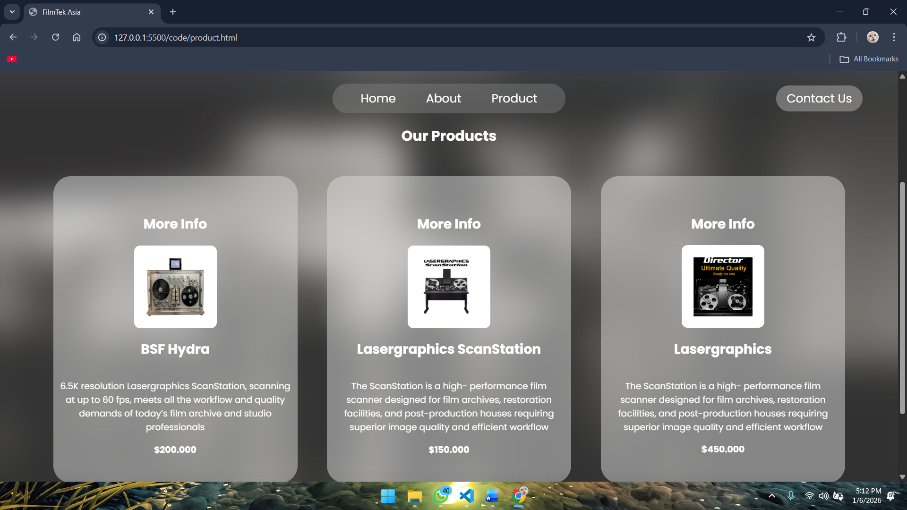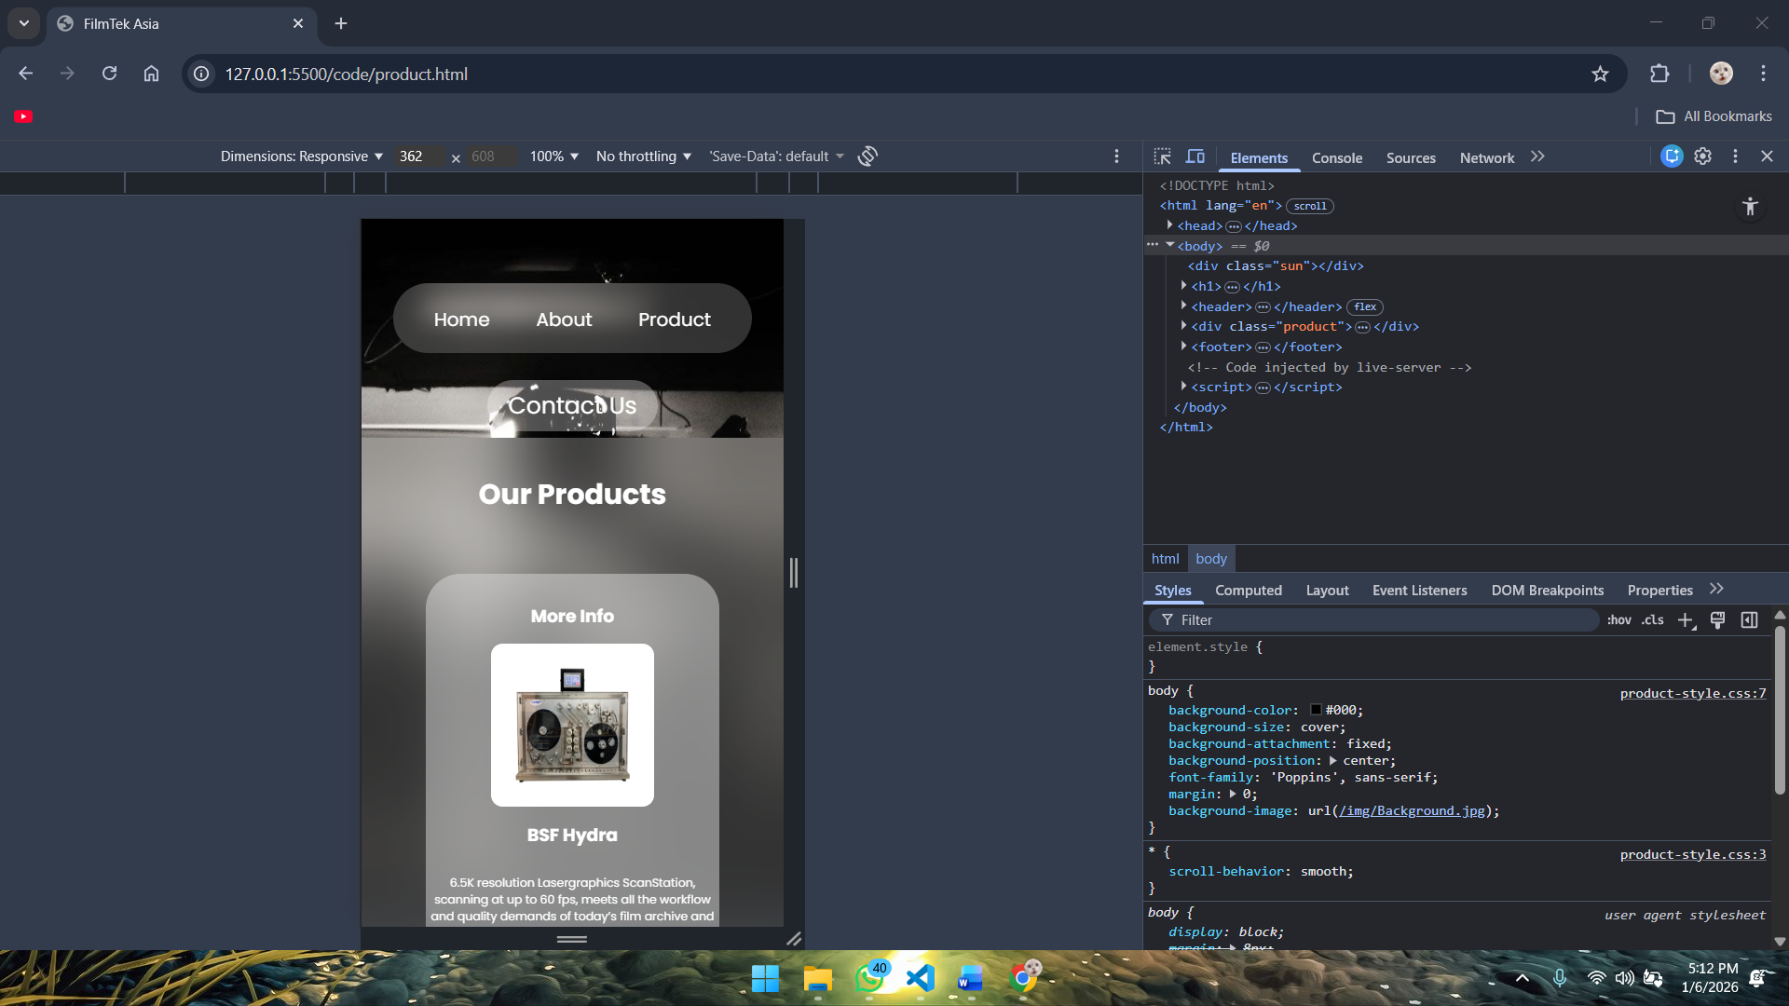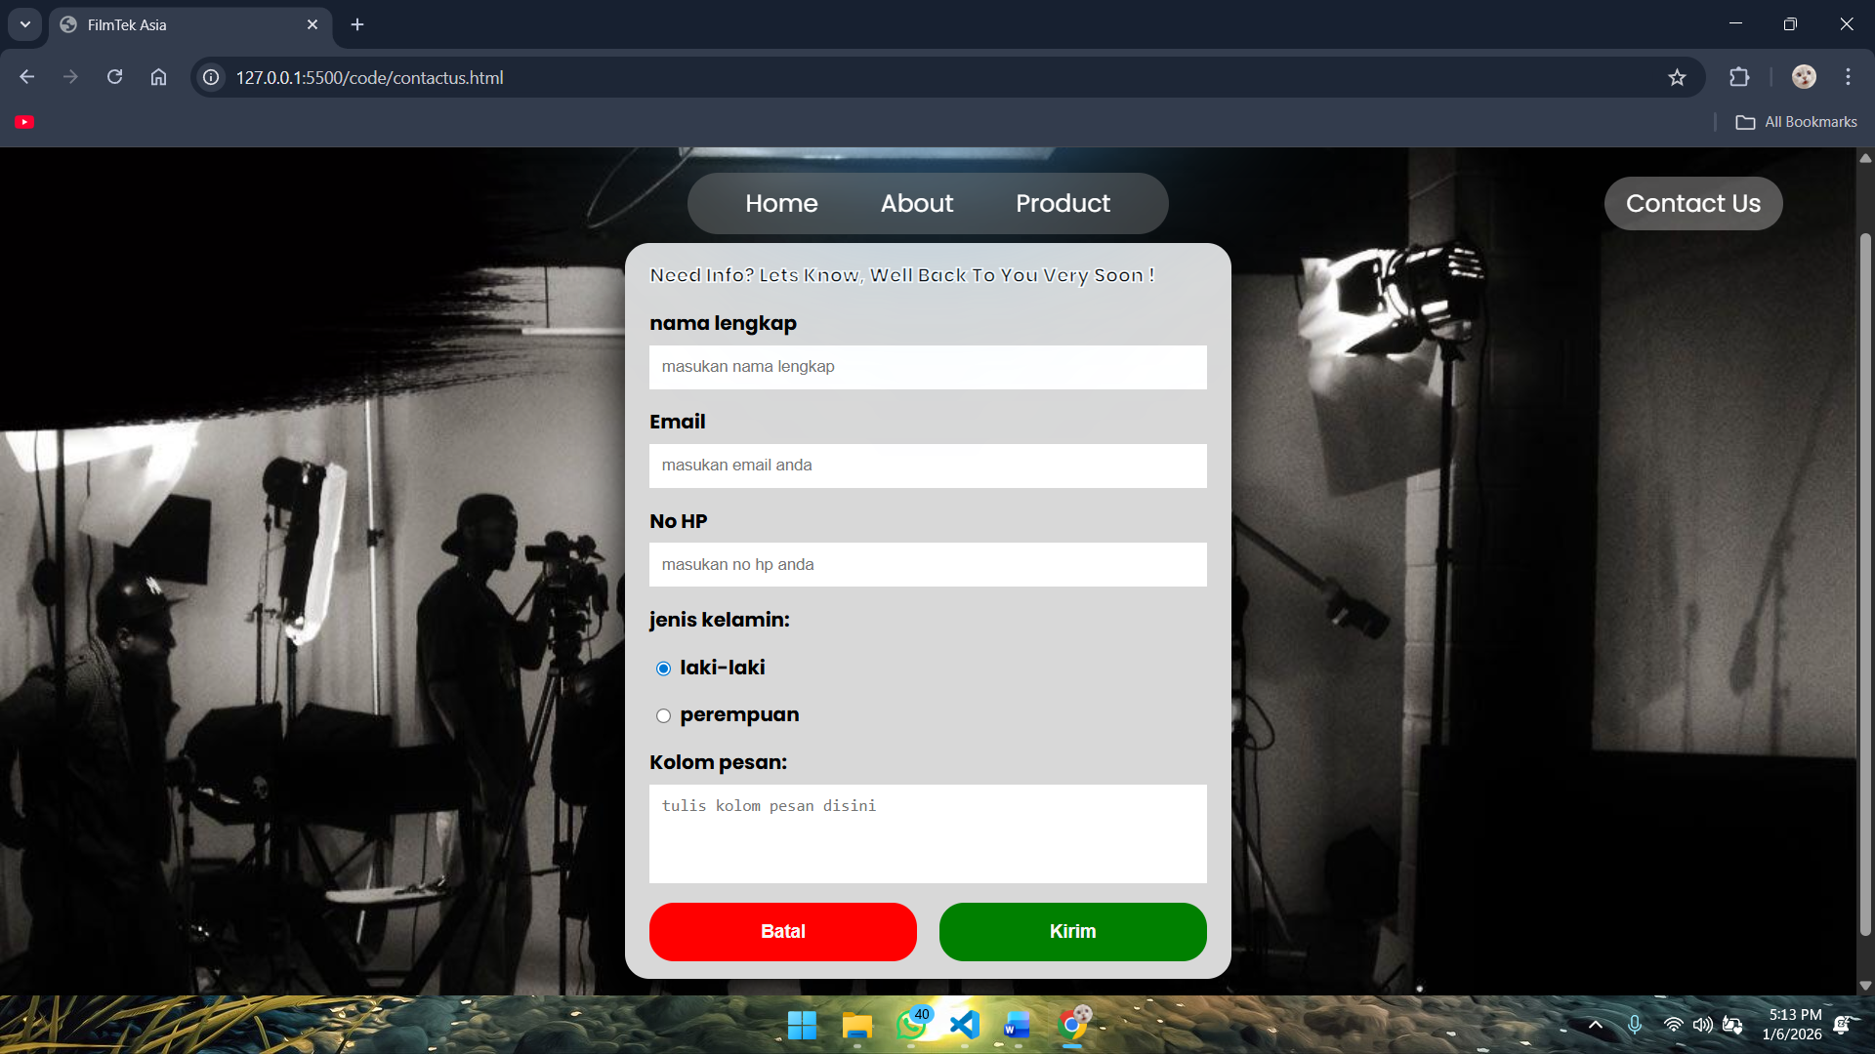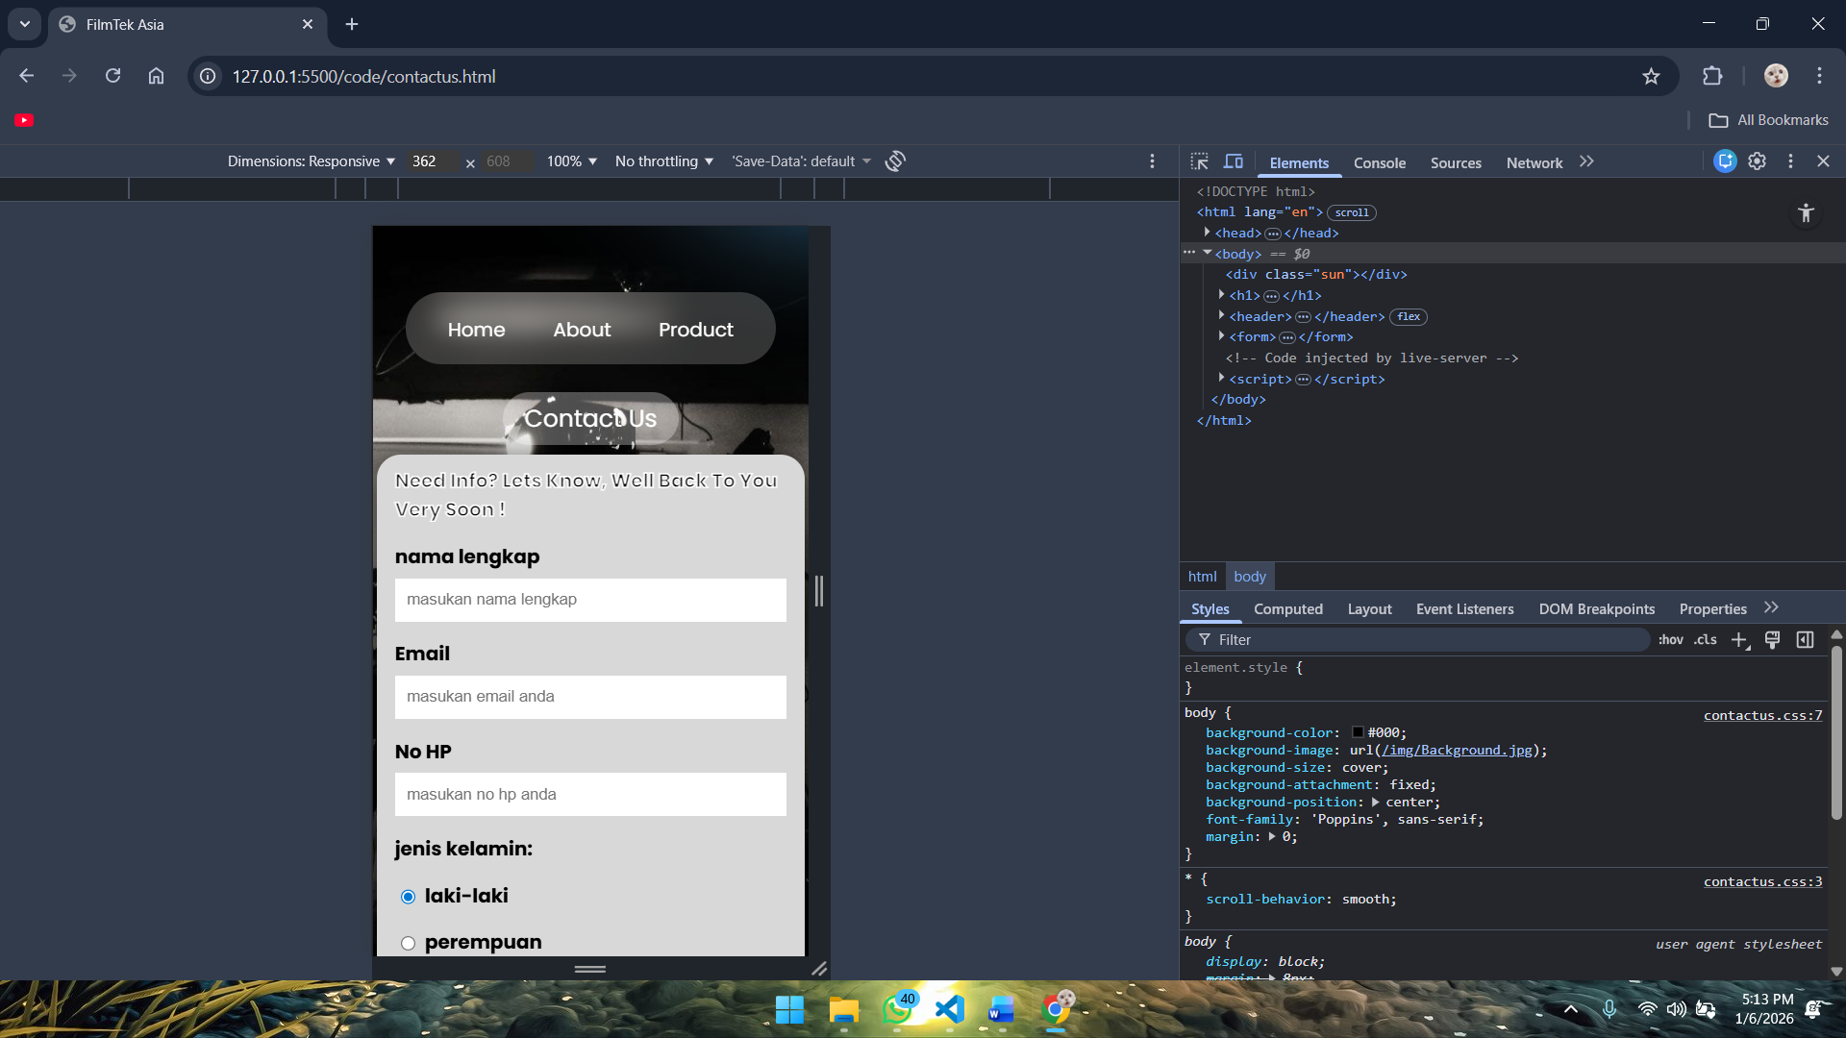

Credit
In Association With:



Kesimpulan

Intinya, FILMTEK lahir karena kami nggak mau karya-karya hebat dari masa lalu hilang begitu saja cuma karena masalah kualitas gambar yang buram dan pecah. Di era layar serba 4K ini, kami merasa film legendaris Asia berhak mendapatkan panggung yang layak dengan kualitas visual yang setara dengan film blockbuster modern.
Sebagai bagian dari Galileo Digital (Amerika), FilmTek Asia hadir di Indonesia bukan cuma buat bawa teknologi canggih, tapi buat jadi jembatan antara masa lalu dan masa depan. Inovasi yang kami bawa adalah tentang restorasi dan transformasi—mengubah film "harta karun" yang tadinya sulit dinikmati menjadi mahakarya jernih yang memanjakan mata.
Singkatnya, kami ada untuk memastikan bahwa sejarah perfilman Asia tetap hidup, tetap relevan, dan tetap keren untuk ditonton kapan saja oleh siapa saja.

